25-тa учебна седмица Домашна работа – ШЕСТИ клас.

Литература

Моля, прочетете отново разказа „Серафим“ от Йордан Йовков на страница 136 в учебника по Литература.
Вашата задача е да напишете сбит преразказ на произведението!

Сбит преразказ е преразказ, в който съкратено се предава само най-важно в художествената творба. Сбитият преразказ се прави в трето лице единствено число в сегашно време или с други думи в сегашно историческо време.

Най-важните условия за един добър сбит преразказ са:

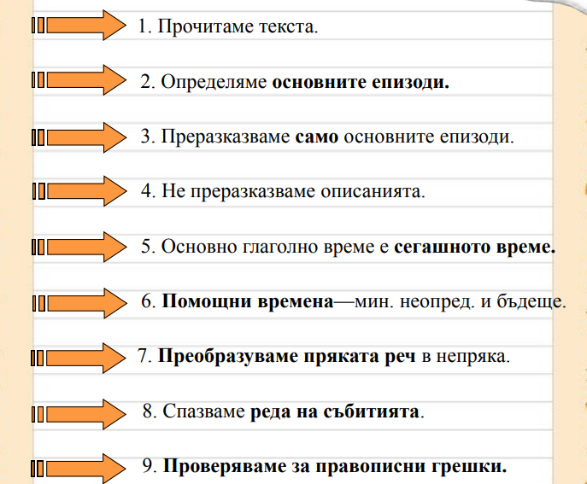

История:

Прочетете и запомнете!

Цар Иван Александър

Цар Иван Александър управлявал България от 1331 до 1371 година. Неговото управление има положителните и отрицателните страни. Вътрешната политика на царуването се свързва с голям стопански и културен разцвет. Външната политика се свързва с установения мир със Сърбия чрез династически брак, отвоювал Родопите и Пловдивска област от Византия. Развива се и търговията с много държави.
В заключение, цар Иван Александър е една от най-влиятелните фигури в историята на Балканския полуостров през 14 век.
Въпреки това, неговото управление е съпътствано от значителни промени в политическата карта на Балканите и Европа. Някои историци свързват на властването му качествата на истински втори Златен век за българските култура и политическо могъщество.

.

